**Использование приложения «LearningApps.org» в работе учителя - логопеда.**

Каждый учитель в своей работе ищет такие средства, которые позволят наиболее эффективно сформировать познавательный интерес обучающихся, активизировать их познавательную деятельность, раскрыть интеллектуальный потенциал каждого ученика. Особенно это касается учащихся - логопатов. Ведь нарушения речевого развития ведут к проблемам в обучении, а особенно к трудностям формирования процессов чтения и письма.

Одним из эффективных средств преодоления данных трудностей является использование в работе учителя - логопеда информационных технологий. В настоящее время всё большую популярность приобретают различные сервисы в сети Интернет, которые предоставляют  много возможностей для эффективной работы  учителя - логопеда. Одним из таких сервисов является LearningApps.org.   
 Сервис [LearningApps.org](https://learningapps.org/) является приложением **Web 2.0** для поддержки обучения и процесса преподавания с помощью **интерактивных модулей**. Конструктор Learningapps предназначен для разработки, хранения интерактивных заданий по разным предметным дисциплинам, при помощи которых учащиеся проверяют и закрепляют свои знания в игровой форме, что способствует формированию их познавательного интереса.

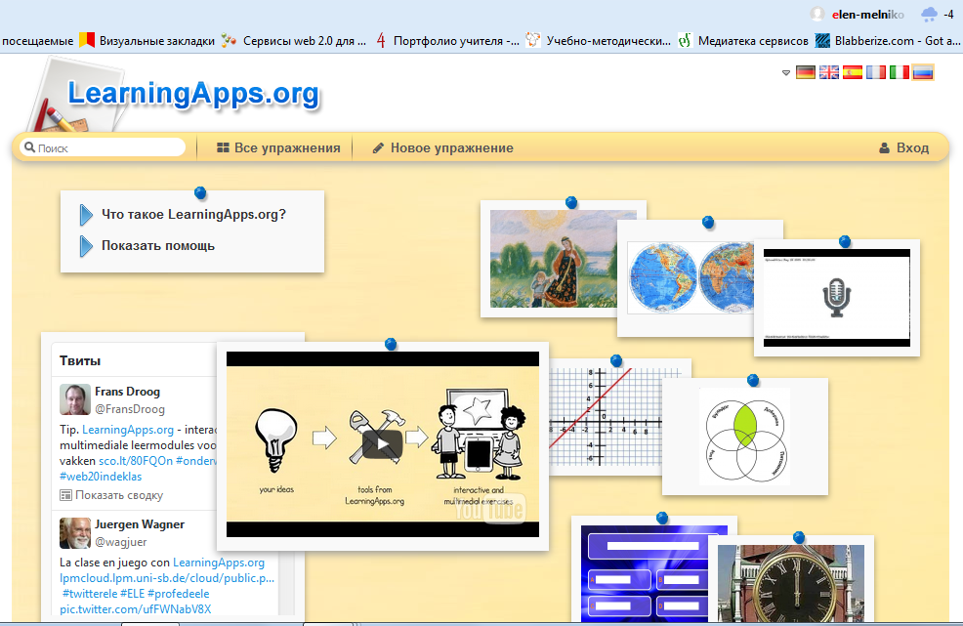

На сайте представлена целая коллекция интерактивных заданий и упражнений, которые можно использовать в коррекционно - развивающей работе с учащимися - логопатами на разных этапах занятия. Используя задания разработанные другими пользователями, можно создавать свои собственные материалы. Создать упражнение, задание достаточно просто, так как интерфейс сервиса не вызывает никаких сложностей. Можно для примера посмотреть уже существующее упражнение, а затем приступить к созданию своего, нажав на вкладку «Новое упражнение». Также на сайте представлены макеты для создания интерактивных дидактических материалов. Макеты распределены по блокам в зависимости вида деятельности: выбор, распределение, последовательность, заполнение, онлайн - игры, инструменты.

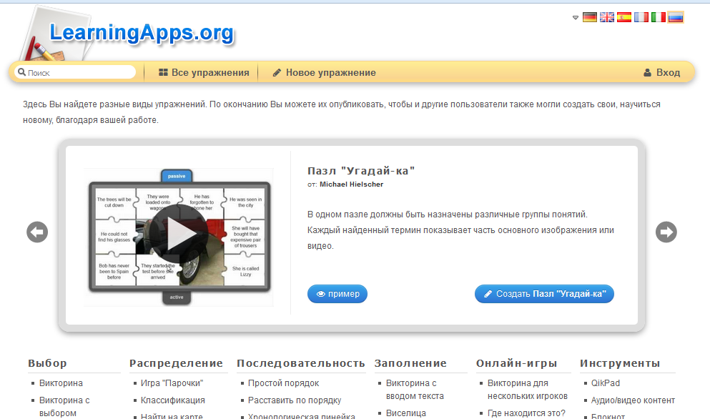

## С помощью шаблонов можно составить следующие типы заданий:

1. Порядок. С помощью данного шаблона можно расположить в правильном порядке тексты, картинки и видеофайлы.
2. Сортировка по группам. С помощью данного шаблона можно расположить материал по группам, темам.
3. Сортировка картинок. Шаблон помогает расположить материал по парам, категориям.
4. Викторина с выбором правильного ответа. С помощью данного шаблона можно выбрать правильный ответ из нескольких вариантов.
5. Викторина. С помощью шаблона можно подготовить традиционные вопросы по конкретной теме, разделу темы.
6. Пазлы для составления.
7. Кроссворд.
8. Сетка слов.

Используемые на уроке задания сохраняю в папке "Мои приложения", разложив их по категориям: "Автоматизация звуков", "Дифференциация звуков", "Звуки гласные и согласные", "Буквы и звуки", "Безударная гласная", "Подготовка к обучению грамоте" и другие.

В таблице представлены некоторые интерактивные задания социального сервиса LearningApps.org., используемые мною на логопедических занятиях (примеры).

В работе с сервисом LearningApps.org меня привлекает

* простой в использовании  русскоязычный интерфейс;
* быстрота создания интерактива;
* моментальная проверка правильности выполнения задания;
* возможность встраивания задания на html-страницу;
* возможность обмена интерактивными заданиями.

Использование сервиса позволяет получить яркие интерактивные задания, что вызывает у детей повышенный интерес к занятиям и усиливает мотивацию обучения, расширяет возможности коррекционного процесса, повышает его результативность.